Конспект урока по окружающему миру
Учитель: Горячева В. В.
Класс: 4 «А»
Дата: 15.10.2013
Предмет: окружающий мир
УМК «Школа России»
Раздел:
Урок №13
Тема: Моря, озера и реки России. |  |  |  | Тип: комбинированный
Цель: Познакомить учащихся с морями, озерами и реками на территории России.
Задачи:
Образовательные:
- Сформировать представление о многообразии и местонахождении морей, озер и рек на территории России.
Воспитательные:
- Воспитывать бережное отношение к природе, любовь к родному краю.
- Способствовать развитию у учащихся нравственных качеств: чувства любви к Родине, гордости за Родину.
Развивающие:
- Развивать познавательную активность детей, работать над развитием речи.
- Формировать умение работать по карте, анализировать, проводить обобщения, делать выводы.
- Способствовать развитию у учащихся коммуникативных навыков: умения общаться в группе, высказывать и отстаивать свою точку зрения посредством организации групповой работы при подготовке к уроку и непосредственно на уроке.
Здоровьесберегающие:
- Сохранять здоровье учащихся путём оптимального сочетания на уроке учебного труда и отдыха, смены видов деятельности, создания ситуации успеха и доверительной атмосферы на уроке.

Планируемые результаты:
Предметные  Ученик получит возможность:  - Сформировать представление о морях, озёрах и реках России.  - Познакомиться с географическим положением рек.  - Совершенствовать умения и навыки работы с физической картой России.  - Развивать познавательную активность детей, умение наблюдать, рассуждать и делать выводы. | Метапредметные  Познавательные:  Ученик получит возможность:  - научиться ориентироваться в своих знаниях,  - находить ответы на поставленные вопросы в изучаемом тексте,  - научится использовать жизненный опыт,  - извлекать информацию из дополнительных источников.  Регулятивные:  Ученик получит возможность:  - определять и формулировать тему и цель урока,  - планировать свою деятельность в соответствии с целью урока,  - вносить коррективы в план действий.  Коммуникативные:  Ученик получит возможность:  - научиться оформлять свои мысли в устной форме,  - слушать и понимать речь других, договариваться о правилах работы в группе. |  |  | Личностные  Ученик получит возможность:  - проводить самооценку и оценку деятельности своих товарищей;  - формирования основ гражданской идентичности путём знакомства с прошлым России и переживания гордости и эмоциональной сопричастности подвигам и достижениям её граждан;  - понимать настроение, чувства других;
Ресурсы урока:
Оборудование:
а) для учителя: учебник «Окружающий мир» Плешакова 4 класс (1 часть); презентация;
б) для учащихся: учебник «Окружающий» (1 часть); рабочая тетрадь (1 часть); конверты с заданиями; энциклопедия.
Техническое обслуживание: проектор, экран.
Ход урока
Содержание деятельности учителя |  |  | Содержание деятельности учащихся
Организационный момент
Создаёт эмоциональный настрой. Напоминает об организации рабочего места.  - Здравствуйте, ребята. Садитесь. Сегодня на уроке вас ждут интересные задания. Желаю вам быть внимательными и активными на уроке. |  |  | М. Проявляют эмоциональную отзывчивость на слова учителя. Контролируют правильность посадки. Проверяют готовность к уроку. Настраиваются на работу.
Проверка домашнего задания
Провести соответствие контура гор и их названия и соединить стрелкой. (Работа с карточками в парах)  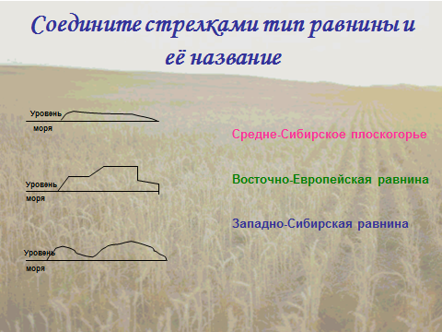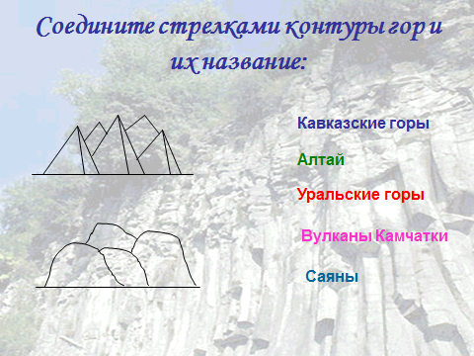  ПРОДОЛЖИТЕ ВЫСКАЗЫВАНИЕ:  1. Наш город расположен на…  а) Средне-Сибирском плоскогорье;  б) Восточно-Европейской равнине;  в) Западно-Сибирской равнине.  2. Каменным поясом земли назвали…  а) вулканы Камчатки;  б) Кавказские горы;  в) Уральские горы.  3. Самые высокие горы России – это…  а) Саяны;  б) Алтай;  в) Кавказские горы;  г) Вулканы Камчатки.  4. Восточно-Европейская равнина – это…  а) холмистая равнина;  б) плоская равнина.  5. В список Всемирного наследия включены…  а) вулканы Камчатки;  б) Саяны;  в) Алтай.  6. Ильменский заповедник расположен…  а) на Кавказе;  б) в Саянах;  в) на Урале. |  |  | Дети работают в парах.
Мотивация познавательной деятельности
«Над Россией солнце светит,
И дожди шумят над ней.
В целом свете, в целом свете
Нет страны её родней!»
- Россия – это наша Родина, страна в которой мы живем. Это наш дом, который невозможно не любить. Сегодня мы отправимся путешествие по необъятным водным просторам нашей родины: по морям, рекам и озерам. А поможет нам в этом наша незаменимая помощница – карта.
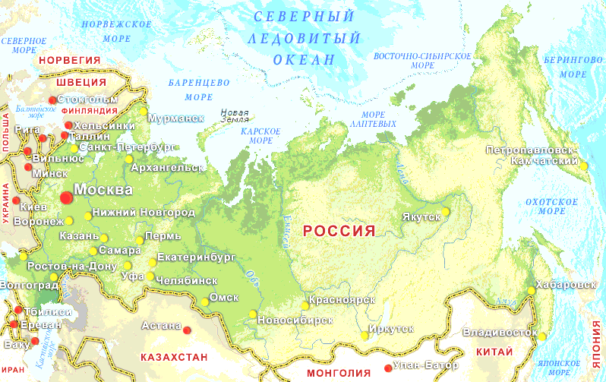

Актуализация знаний
- На прошлом уроке мы совершали путешествие по суше: по равнинам и горам. А сегодня отправляемся в путешествие по водным просторам.  - Что называют водными просторами?  - Как называются самые большие водоемы? (Слайд 2,3,4)  - Сколько океанов на нашей планете?  - Какой океан самый маленький, какой океан самый глубокий? |  |  | Ответы детей.  Показываю на карте.
Организация познавательной деятельности
- Мы начинаем путешествие с Тихого океана. (Слайд 5)  - Моря Тихого океана: Японское, Охотское, Берингово. На этих морях дуют сильные ветры, часто случаются туманы.  - Через Берингов пролив мы попадаем в моря Северного Ледовитого океана: Чукотское, Восточно-Сибирское, море Лаптевых, Карское море, Баренцево море, Белое море.  - Что общего у всех морей Северного Ледовитого океана? Как вы думаете?  - На Западе нашу страну омывают моря, которые сообщаются с Атлантическим океаном: Балтийское море и Черное море. (Слайды 6,7,8,9, 10)  О Балтийском море не скажешь, что оно теплое, но в нем купаются. Именно за выход к Балтийскому морю воевал Петр I и, победив в Северной войне, «прорубил окно в Европу». А Черное море теплое, это место отдыха. Здесь расположены курорты, здравницы. Некоторые из вас возможно уже побывали там.  – Что вы можете сказать о составе воды в морях и океанах? Какое море наименее соленое?  Физминутка.  Игра «Море волнуется раз…»  Озера.  - Каспийское море представляет собой бессточное озеро, и вода в нём солёная, максимальная глубина — 1025 м. В него впадают 130 рек. Самые крупные из них – Волга и Терек. (Слайды 11, 12, 13)  - Отправляемся в спокойное путешествие на озера страны. (Кораблики другого цвета прикрепляются на карту).  - На территории России свыше 2 млн. озер. Их называют «голубые глаза» планеты. Какое озеро вам уже знакомо?  Байкал. Оно внесено в список Всемирного наследия. Это самое глубокое и чистое озеро. (Слайды 16, 17, 18)  Ладожское и Онежское – крупнейшие озера Европы. Их называют: «Ладога-матушка» и «Онего-батюшка». В Ладожском озере берет свое начало река Нева, на берегу которой стоит наш город Санкт-Петербург. (Слайды 19, 20)  Чудское озеро. Во время Великой отечественной войны оно было дорогой жизни. На этом озере произошло и другое историческое событие – сражение дружины А. Невского с немецкими рыцарями, Ледовое побоище.– Какое озеро самое большое в мире?  Реки. (Слайды 21, 22, 23)  Загадка. «Летом бежит, зимой спит, весна настала – опять побежала». (Река)  Перед нами стоит задача познакомиться с крупными реками на территории России.  Самостоятельная работа в рабочих тетрадях..  Физминутка.  Вышли на палубу (встали)  Потянулись, солнце печет, жарко… (вытирают пот со лба)  Решили искупаться, нырнули в воду… (наклон)  Поплыли брасом, смотрим по сторонам… (показ, как плывут)  Вдруг ... акула… (плывем «кролем» быстро)  Подплыли к кораблю и забираемся на борт… (перебираем руками канат вверх)  Вздохнули с облегчением, опасность миновала. (садятся) |  |  | Рассказ сопровождается показом на карте, работой в тетрадях, на контурной карте.  - Моря Северного Ледовитого океана очень холодные, они покрываются льдами.  - Она соленая и непригодна для питья.  Самостоятельная работа по учебнику и Атласу в парах.
Подведение итогов
- Где мы сегодня путешествовали?  - Какие сведения показались наиболее интересными?  - Какую роль играют водные просторы в жизни человека?  «Колышется даль голубая,  Не видно нигде берегов…  Мы с детства о море мечтаем  О дальних огнях маяков.  Летят белокрылые чайки –  Привет от родимой земли  И ночью, и днём  В просторе морском  Стальные идут корабли.» |  |  | Ответы детей…
Домашнее задание
Прочитать текст учебника с. 72–77.
Рефлексия
- Оцените свой вклад в урок, продолжите предложение. |  | - Сегодня я узнал…….  - Я научился…..  - Меня удивило….  - Мне захотелось…
Диагностика достижения планируемых результатов
1) Подчеркни лишнее слово, умей устно объяснить.
А) Лена, Волга, Байкал, Енисей.
Б) Дон, Марс, Енисей, Днепр.
В) Обь, Байкал, Онежское, Каспийское.
Г) Каспийские, Тихий, Атлантический, Северный Ледовитый.
2) Вставь пропущенное слово, чтобы получилось верное высказывание.
Самая длинная река России – это….
Река, впадающая в Каспийское море, - это ….
Самое большое по площади озеро России – это …..
В список Всемирного наследия внесено озеро….
3) Работа по контурным картам.
− Заштрихуйте синим карандашом – Балтийское море, Черное море.
− Раскрасьте голубым карандашом – Каспийское озеро-море, озеро Байкал, Ладожское озеро, Онежское озеро.
− Обведите синим карандашом реки – Обь, Енисей, Лена, Амур, Волга.
Контурные карты сдаются учителю на проверку

Дополнительные творческие задания
- Сделать сообщения о путешественниках, чьим именем названы моря.
- Сделать сообщение о реках и озерах Башкортостана.
- Подготовить сообщение об экологических проблемах водных пространств и возможных путях их решения.

